|  |  |
| --- | --- |
| **SỞ GIÁO DỤC VÀ ĐÀO TẠO**  **QUẢNG TRỊ**  **ĐỀ THI CHÍNH THỨC** | **KỲ THI TUYỂN SINH LỚP 10 THPT**  **Năm học: 2020 – 2021**  **Môn thi : TOÁN**  *Thời gian: 120 phút (không kể thời gian phát đề*) |

**Bài 1.** **(1,5 điểm)** Bằng các phép biến đổi đại số, hãy rút gọn các biểu thức sau:

a) 

b)  với  

**Bài 2.** **(2,0 điểm)** Giải phương trình và hệ phương trình sau:

a) 

b) 

**Bài 3. (1,5 điểm)** Cho hàm số  có đồ thị (P)

a) Vẽ đồ thị (P).

b) Tìm các giá trị của tham số *m* để đường thẳng (d):  cắt (P) tại hai điểm phân biệt A, B sao cho AB = 10.

**Bài 4. (1,5 điểm)** Một tàu du lịch xuất phát từ cảng Cửa Việt đến đảo Cồn Cỏ, tàu dừng lại ở đảo 40 phút rồi quay về điểm xuất phát. Tổng thời gian của chuyến đi là 3 giờ. Biết rằng vận tốc của tàu lúc về lớn hơn lúc đi 4 hải lý/giờ và cảng Cử Việt cách đảo Cồn Cỏ 16 hải lý. Tính vận tốc của tàu lúc đi.

**Bài 5. (3,0 điểm)** Cho tam giác ABC nhọn  nội tiếp đường tròn (O;R). Các đường cao BD và CE  của tam giác ABC cắt nhau tại H. Gọi I là giao điểm thứ hai của CE và và đường tròn (O). Chứng minh rằng:

a) AEHD là tứ giác nội tiếp.

b) 

c) 

**Bài 6. (0,5 điểm)** Cho các phương trình bậc hai ;   có duy nhất một nghiệm chung. Gọi  lần lượt là hai nghiệm còn lại của hai phương trình trên. Chứng minh: 

**HƯỚNG DẪN GIẢI**

**Bài 1.** **(1,5 điểm)** Bằng các phép biến đổi đại số, hãy rút gọn các biểu thức sau:

a) 

b)  với  

**Lời giải**

a)



Vậy biểu thức 

b)  với  



Vậy biểu thức 

**Bài 2.** **(2,0 điểm)** Giải phương trình và hệ phương trình sau:

a) 

b) 

**Lời giải**

a) 





Vậy phương trình có tập nghiệm 

b) 



Vậy nghiệm của hệ phương trình là 

**Bài 3. (1,5 điểm)** Cho hàm số  có đồ thị (P)

a) Vẽ đồ thị (P).

b) Tìm các giá trị của tham số *m* để đường thẳng (d):  cắt (P) tại hai điểm phân biệt A, B sao cho AB = 10.

**Lời giải**

1) Vẽ đồ thị của (P)

Bảng giá trị:

|  |  |  |  |  |  |
| --- | --- | --- | --- | --- | --- |
|  |  |  | 0 |  |  |
|  |  |  | 0 |  |  |

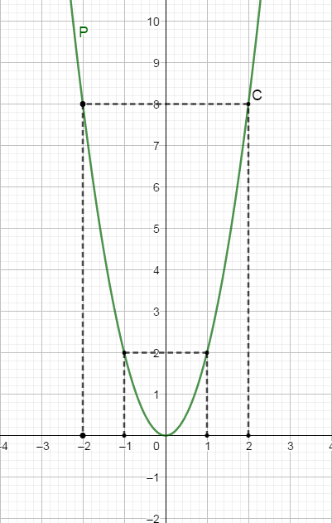

2) Phương trình hoành độ giao điểm của (P) và (d) là:



Để đường thẳng (d) cắt (P) tại 2 điểm phân biệt A, B

Phương trình (1) có 2 nghiệm phân biệt



Với m>0 thì phương trình (1) có hai nghiệm phân biệt thỏa mãn:

(Hệ thức Vi-ét)

A, B là giao điểm của (P) và (d) nên tọa độ A, B có dạng 

Theo đề bài ta có *AB* = 10



Vậy với m=50 thì đường thẳng (d) cắt (P) tại hai điểm phân biệt A, B sao cho AB = 10

**Bài 4. (1,5 điểm)** Một tàu du lịch xuất phát từ cảng Cửa Việt đến đảo Cồn Cỏ, tàu dừng lại ở đảo 40 phút rồi quay về điểm xuất phát. Tổng thời gian của chuyến đi là 3 giờ. Biết rằng vận tốc của tàu lúc về lớn hơn lúc đi 4 hải lý/giờ và cảng Cử Việt cách đảo Cồn Cỏ 16 hải lý. Tính vận tốc của tàu lúc đi.

**Lời giải**

Gọi vận tốc của tàu lúc đi là:  (hải lý/giờ) 

Vận tốc của tàu lúc về là: (hải lý/giờ)

Thời gian đi của tàu là:  (giờ)

Thời gian về của tàu là:  (giờ)

Đổi 40 phút = giờ

Theo đề bài, ta có tổng thời gian chuyến đi là 3 giờ nên ta có phương trình:



(Loại)

(Thỏa mãn điều kiện)

Vậy vận tốc lúc đi của tàu là 12 (hải lý/giờ)

**Bài 5. (3,0 điểm)** Cho tam giác ABC nhọn  nội tiếp đường tròn (O;R). Các đường cao BD và CE  của tam giác ABC cắt nhau tại H. Gọi I là giao điểm thứ hai của CE và và đường tròn (O). Chứng minh rằng:

a) AEHD là tứ giác nội tiếp.

b) 

c) 

**Lời giải**

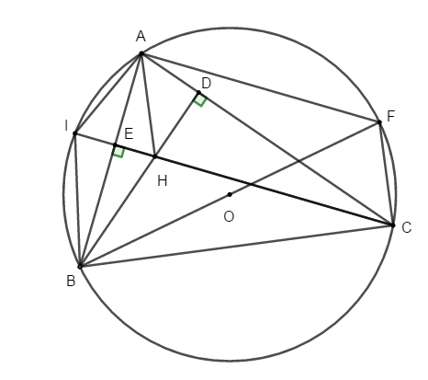

*a) Chứng minh AEHD là tứ giác nội tiếp.*

Ta có: (Giả thiết)

Xét tứ giác AEHD ta có: 

Vậy tứ giác AEHD nội tiếp đường tròn đường kính AH (Tổng hai góc đối bằng )

*b) Chứng minh* 

Ta có: (Góc nội tiếp (O) cùng chắn )

Ta có : (Giả thiết)

Nên tứ giác BEDC nội tiếp đường tròn (cùng nhìn cạnh BC dưới 1 góc )

(Tổng hai góc đối bằng )



Ta có: (Kề bù) 

Nên ()

Vì AEHD nội tiếp đường tròn (Góc nội tiếp cùng chắn )

**

Hay (1)

Tương tự (Góc nội tiếp (O) cùng chắn )

Ta có: AEHD nội tiếp đường tròn (cmt)

(Tổng hai góc đối bằng )



Ta có: (Kề bù) 

Nên 

Ta có: (Đối đỉnh)



Hay  (2)

Từ (1) và (2) cộng vế theo vế, ta được: 

 (ĐPCM)

*c) Chứng minh:*

Vẽ đường kính BF 

Ta có: 

Hay sđ  sđ(1)

Mặt khác, cân tại A (2)

Từ (1) và (2) 

Ta có: (Áp dụng định lý Pytago trong tam giác FBC vuông tại C)



 (ĐPCM)

**Bài 6. (0,5 điểm)** Cho các phương trình bậc hai ;   có duy nhất một nghiệm chung. Gọi  lần lượt là hai nghiệm còn lại của hai phương trình trên. Chứng minh: 

**Lời giải**

Để hai phương trình  và  đều có nghiệm



Gọi m là nghiệm chung của phương trình  và 

Áp dụng hệ thức Vi-ét ta có:



Lấy (1) – (3) 

Lấy (2) : (4) 

Ta có :







Mặt khác: 

Ta có: 

Ta có: 





Lại có: 

Nhân vế theo vế hai BĐT ta có :





Từ (a) và (b), ta có:



Hay  (ĐPCM)